成都市教育技术装备管理中心

成教技发〔2017〕65号

成都市教育技术装备管理中心
关于召开实验教学设计与装备研讨会的通知

成都高新区、成都天府新区社会事业局，各区（市）县教育局，直属（直管）学校：
为更好贯彻落实国家教育部“创新教研方式，加强教育教学实践研究”的要求，促进中小学教师积极开展实验教学探究，提高实验教学创新意识，提升实验教学说课、自制教具水平，经研究，市教育技术装备管理中心定于2017年9月4日召开实验教学设计与装备研讨会。现将有关事宜通知如下。
一、会议组织
主办单位：成都市教育技术装备管理中心
承办单位：郫都区教研培训中心
成都石室蜀都中学
二、会议时间
2017年9月4日（星期一），上午8:30报到，9:00开会。会期一天。议程等具体安排见附件1。
三、会议安排
- 现场参会
请各区（市）县电教馆（站）相关负责同志及区（市）县学校教师4-5名、直属（直管）学校教师2-3名到石室蜀都中学现场参会,参会教师应为准备参加实验教学说课评选、实验操作技能竞赛、自制教具评选、探究实验活动评选的教师。
- 网络会议
请各学校实验管理人员，实验教学学科教师通过网络视频会议系统参会。
四、会议地点
成都石室蜀都中学（地址：郫都区德源镇胜利北街1号，地图见附件2）。
五、其他事项
（一）请各区（市）县教育行政部门做好相关参会工作，组织所属学校参会，并于2017年9月1日12：00前报送《参会人员回执表》（详见附件3）至指定电子邮箱。
（二）网络视频会议系统将于9月1日（本周五）下午13:00-17:00进行调试，请各区（市）县积极配合市县级调试；同时做好对本级参会学校的调试。
（三）请参会人员提前做好安排，请勿缺席、迟到、早退。会议当天凭本通知进入校园。
联系人：刘青，联系电话：028-86143761，手机：17729840819，电子邮箱：49397972@qq.com；
联系人：陈苏灏， 联系电话：18602802723。
特此通知。

附件：1. 会议流程及安排
2. 成都石室蜀都中学地图
3. 参会人员回执表
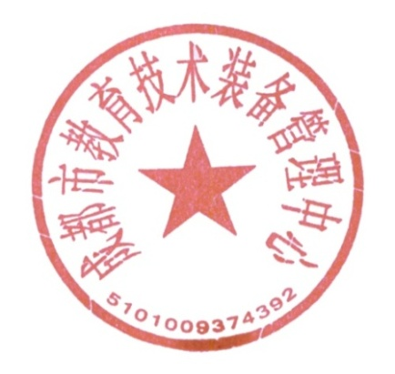

成都市教育技术装备管理中心
成都市教育技术装备管理中心办公室 2017年8月30日印发
2017年8月30日

附件1：
会议流程及安排

时间 | 内容 | 专家简介
9:00-9:10 | 领导致词
9:10-11:30 | 核心素养引领下的中学物理实验教学设计 | 李春密，北京师范大学物理系教授，博士生导师，中国教育学会物理教学专业委员会秘书长，高等院校物理演示实验教学研究会理事长，中国物理学会教学委员会委员、中学分委会副主任委员。
12:00-13:30 | 午餐
13:30-15:30 | 创新永无止境 | 刘诗海，教育部教育装备研究与发展中心原副主任，研究员。

附件2：
成都石室蜀都中学地图

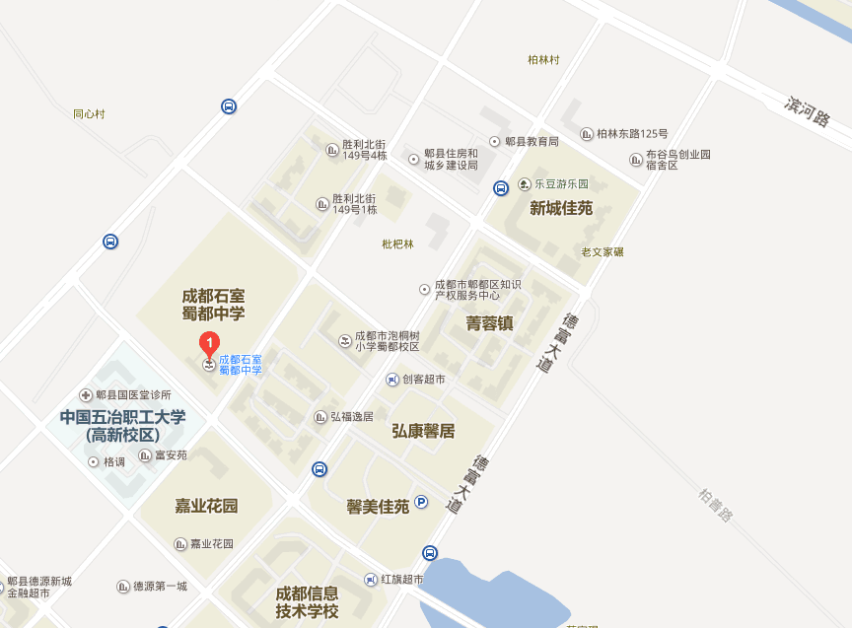

学校地址：成都市郫都区德源镇胜利北街1号

可乘坐p28路到菁蓉小镇站下车；p21到红旗大道站下车。
附件3：
参会回执
参会单位：（公章）
姓名 | 单位 | 职务 | 手机 | 电子邮箱 | 备注

